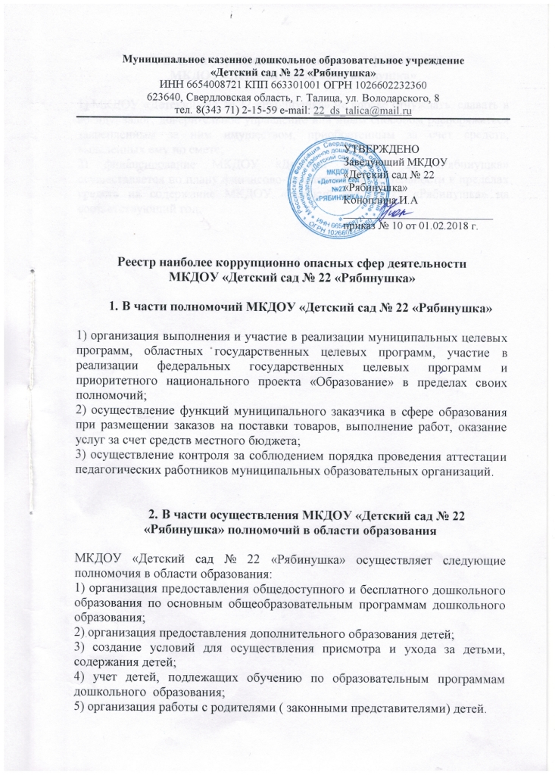

детей.

**3. В части управления имуществом и финансами**

**МКДОУ «Детский сад № 22 «Рябинушка»**

1) МКДОУ «Детский сад № 22 «Рябинушка» не вправе отчуждать, сдавать в аренду, залог, доверительное управление или иным способом распоряжаться закрепленным за ним имуществом, приобретенным за счет средств, выделенных ему по смете;

2) финансирование МКДОУ «Детский сад № 22 «Рябинушка» осуществляется по плану финансово-хозяйственной деятельности в пределах средств на содержание МКДОУ «Детский сад № 22 «Рябинушка» на соответствующий год.